
学 士 学 位 论 文

论文题目： 面向家庭的饮食管理协同系统

姓 名： 高梓苑
学 号： 202011680748
院 系： 信息科学学院
专 业： 信息管理与信息系统
指导教师： 霍琳
二〇二五 年 六 月

北京语言大学学士学位论文
(2022级)

论 文 题 目： 面向家庭的饮食管理协同系统

院 系： 信息科学学院
专 业： 信息管理与信息系统
学 生 姓 名： 高梓苑
指导教师姓名： 霍琳
论文完成日期： 2025年6月

英文题目页

A Study of Verbal Humor in Modern Family from the
Perspective of Cooperative Principle

by
Gao Ziyuan

Supervised
by
Huo Lin

Submitted to School of Information Science, Beijing Language and Culture University
in partial fulfillment of the requirements for the degree of
Bachelor of Engineering

at
Beijing Language and Culture University

（日期）June 2026



论文原创性声明
本人郑重声明：所呈交的论文，是本人在导师指导下，独立进行的研究工作及取得的研究成果。尽我所知，除了文中已经注明引用和致谢的地方外，论文中不包含其他人或集体已经发表或撰写的研究成果，也不包含为获得北京语言大学或其他教育机构的学位或证书所使用过的材料。对本文的研究做出重要贡献的个人和集体，均已在文中以明确方式标明。本人完全意识到本声明的法律结果由本人承担。
签 名：________
日 期：________
学位论文知识产权权属声明
本人郑重声明：本人所呈交论文，是在导师指导下所完成的，论文知识产权归属北京语言大学。学校有权保留并向国家有关部门或机构送交论文的复印件和电子版本，允许论文被查询和借阅，将论文编入有关数据库进行检索等。本人离校后发表或使用学位论文或与该论文直接相关的学术论文获成果时，署名仍为北京语言大学。
签 名：________
导师签名：________
日 期：________
目 录
Abstract II
第一章 绪论 1
1.1 研究背景与意义 1
1.1.1 研究背景 1
1.1.2 研究意义 1
1.2 国内外研究现状 2
1.3 论文主要工作 2
1.4 论文组织结构 3
第二章 系统需求分析 4
2.1 功能性需求分析 4
2.1.1 家庭创建者功能需求 4
2.1.2 家庭成员功能需求 4
2.2 非功能性需求分析 5
2.2.1 安全性需求分析 5
2.2.2 性能需求分析 5
2.2.3 可用性需求分析 6
第三章 系统设计 7
3.1 系统总体架构 7
3.2 模块划分与功能设计 7
3.1.1 家庭创建者功能设计 7
3.1.2 家庭成员功能设计 9
3.3 数据库设计 13
3.2.1 数据库概念模型设计 13
3.2.2 数据库表结构设计 14
3.4 实时同步机制设计 18
3.5 技术选型说明 18
第四章 系统实现 20
4.1 家庭创建者功能实现 20
4.1.1 创建家庭功能实现 20
4.1.2 成员管理功能实现 20
4.2 家庭成员功能实现 21
4.2.1 加入家庭功能实现 22
4.2.2 在线协同点菜功能实现 22
4.2.3 采购清单功能实现 23
4.2.4 历史菜单复用功能实现 24
4.2.5 健康周报功能实现 24
第五章 系统测试 26
5.1 测试用例 26
5.1.1 注册登录功能测试用例 26
5.1.2 家庭管理功能测试用例 26
5.1.3 在线协同点菜功能测试用例 27
5.1.4 采购清单功能测试用例 27
5.1.5 健康周报功能测试用例 27
5.2 测试结果 28
第六章 结论与展望 29
参考文献 30
致 谢 31

家庭饮食管理协同系统的设计与实现
作者；XXX 指导教师：XXX
摘要：家庭成员之间因口味偏好、健康禁忌的不同，每日饮食决策常陷入低效沟通的困境。现有饮食管理应用多以个人为中心，缺乏支持多人协同决策的功能。针对这一问题，本文设计并实现了一套面向家庭的饮食管理协同系统。该系统以“会话制协同点菜”为核心机制，允许同一家庭的成员在线上实时讨论用餐需求，系统根据每个人的健康档案（过敏史、慢性病、口味偏好）以及聊天中表达的需求，进行多人偏好融合与冲突检测，智能推荐合适的菜谱组合，并自动生成合并的采购清单。同时，系统记录每日饮食数据，定期生成健康周报，提供营养分析和改善建议。通过这样的协同闭环，系统旨在减少家庭饮食决策的沟通成本，兼顾个体健康需求，引导科学饮食。经过功能测试和真实家庭场景验证，系统运行稳定，能够有效支持家庭多人协同完成从点菜到采购、从记录到反馈的全流程管理。

关键词：家庭饮食管理；协同系统；多人偏好融合；菜谱推荐；健康周报

Design and Implementation of a Family Diet Management
Collaborative System Based on Flask
Author: xxx Tutor: xxx
Abstract: Daily meal decisions in families often suffer from inefficient communication due to diverse taste preferences and health restrictions among members. Existing diet management applications are mostly individual-centered and lack support for multi-user collaborative decision-making. To address this issue, this paper designs and implements a family-oriented diet management collaborative system. The system takes "session-based collaborative meal ordering" as its core mechanism, allowing family members to discuss meal needs online in real time. Based on each member's health profile (allergies, chronic diseases, taste preferences) and the requirements expressed during the chat, the system performs multi-person preference fusion and conflict detection, intelligently recommends suitable recipe combinations, and automatically generates a consolidated shopping list. Additionally, the system records daily dietary data and periodically generates weekly health reports, providing nutritional analysis and improvement suggestions. Through this collaborative closed loop, the system aims to reduce communication costs in family dietary decision-making, accommodate individual health needs, and guide scientific eating habits. Verified through functional testing and real-family scenario simulations, the system runs stably and effectively supports the entire process from meal ordering to shopping, and from recording to feedback for multiple family members.

Key Words: Family Diet Management; Collaborative System; Multi-person Preference Fusion; Recipe Recommendation; Weekly Health Report

第一章 绪论

1.1 研究背景与意义

1.1.1 研究背景
当下生活节奏加快，饮食决策成为家庭日常高频且繁琐的事务。核心存在三类明显痛点：沟通决策痛点，每日纠结“吃什么”，家庭成员口味不一，反复沟通耗时费力；清单管理痛点，采购清单依赖手写或群聊传递，整理繁琐且易出错；营养监测痛点，家庭缺乏对饮食结构的系统记录与健康反馈，难以形成科学的饮食习惯。
目前市面上的菜谱类APP（如下厨房、豆果美食）与购物清单工具（如多多记账）功能相互割裂，菜谱APP仅能提供菜谱参考，无法自动生成采购清单，购物清单工具不能关联家庭成员饮食偏好，且多数应用以个人为中心设计，缺乏家庭多成员协同使用的功能，导致家庭饮食管理仍依赖口头沟通和手动记录，效率低下。
在这样的背景下，开发一款面向家庭的饮食管理协同系统十分必要。该系统将多人协同点菜、个性化菜谱推荐（融合家庭成员口味与忌口）、采购清单生成与健康周报统计功能整合于一体，一站式解决家庭“吃什么、怎么做、买什么”的核心问题，提升饮食决策效率，减少沟通成本，引导家庭养成健康的饮食方式。

1.1.2 研究意义
理论意义：本研究将软件工程的设计与开发方法，与家庭场景下的成员协作需求相结合，探索多用户实时协同、数据驱动的推荐系统在饮食管理领域的应用。通过设计统一的用户权限模型、实时协同机制以及健康数据统计模块，为后续家庭协同类软件的设计与开发提供可参考的实践案例。
实践意义：系统开发完成后，能够直接为家庭用户提供服务，帮助用户科学规划每日膳食安排，自动汇总所需采购清单，并通过每周饮食周报反馈家庭饮食结构、营养摄入情况，引导家庭形成健康的饮食习惯。同时，系统支持多位家庭成员实时协同点菜，有效减少沟通成本，提升家庭饮食决策效率与生活质量。

1.2 国内外研究现状
国外在饮食管理领域的研究起步较早，主要集中在个性化推荐和营养追踪两个方向。在个性化推荐方面，Freyne等人较早将协同过滤算法应用于食谱推荐，通过分析用户历史行为构建口味画像，实现个性化菜谱推荐^{[1]}。Trattner等人进一步利用食材组成、烹饪方式等特征进行基于内容的推荐，提升了推荐多样性。近年来，Min等人提出基于多模态学习的食谱推荐模型，将图片、文本与用户偏好联合建模，取得了较好效果^{[2]}。在营养追踪方面，MyFitnessPal等工具通过手动记录或扫码识别实现每日营养摄入的量化管理，Eftimov等人构建了食品营养知识图谱，为智能营养分析奠定了数据基础^{[3]}。在实时协同技术方面，WebSocket协议的标准化为Web端低延迟双向通信提供了可靠支撑，被广泛应用于在线协同编辑等场景。然而，上述研究多面向单一用户设计，未涉及家庭多成员偏好融合与协同决策的场景^{[4]}。
国内在饮食管理领域的研究近年来发展迅速，主要围绕食材管理、智能烹饪和菜谱推荐展开。在食材管理方面，部分学者围绕食材入库、保质期管理、消耗追踪等进行了系统设计，并对数据库性能进行了优化研究，为食材数字化管理提供了技术参考^{[5]}。在智能烹饪方面，有研究者开发了烹饪助手系统和烹饪流程跟踪应用，借助移动端和物联网技术辅助用户完成烹饪过程，但功能设计较为单一，与家庭协同场景的匹配度不高^{[6]}。在菜谱推荐方面，国内学者积极探索基于协同过滤、知识图谱的个性化推荐方法，如利用家常菜谱文本分类和用户口味建模实现菜谱的智能推荐^{[7]}。此外，随着大语言模型技术的兴起，部分研究开始尝试将自然语言处理能力引入饮食规划，通过对话式交互理解用户需求并生成菜谱方案。但总体而言，国内相关研究仍以个人用户为中心，缺乏对家庭多人协同场景下口味冲突检测与偏好融合的深入探讨。
综合国内外研究现状可以发现，现有成果在个性化推荐、营养追踪和智能烹饪等方面取得了一定进展，但仍存在以下不足：如缺乏家庭协同，多数研究以个人用户为中心设计，未考虑家庭多成员实时协同点菜、口味冲突检测等需求。健康反馈不足，缺少面向家庭整体的饮食结构统计与周期性健康建议功能等。

1.3 论文主要工作
本研究旨在设计并实现一款面向家庭的饮食管理协同系统（命名为HomeEat），重点解决家庭多人协同点菜、口味冲突检测与忌口处理、健康饮食引导的问题，实现从饮食决策到采购清单生成、健康反馈的闭环管理。
本研究的主要工作包括：
（1）设计并实现多人协同点菜模块，基于Flask框架搭建Web端家庭饮食协同管理平台，通过WebSocket技术实现多人点菜的实时同步更新，支持家庭成员同时查看、选择菜品，实时展示点菜结果。
（2）设计并实现个性化菜谱推荐模块，建立家庭成员饮食档案，记录各成员口味偏好与忌口信息，实现多人偏好融合与冲突检测机制，当家庭成员选择菜品存在忌口冲突时自动提示并推荐折中菜品。
（3）设计并实现健康周报统计模块，基于家庭点菜与饮食记录，自动生成每周饮食报告，统计菜品热度、营养结构，并结合健康饮食知识，为家庭提供下一周的饮食建议，引导家庭养成健康的饮食习惯。
（4）实现采购清单自动生成与历史菜单复用功能，根据选定菜谱自动生成合并的采购清单，支持查看过去某一天的完整菜单并一键应用到当天。

1.4 论文组织结构
本论文共分为五章，各章节内容组织如下：
第一章为绪论，介绍研究的背景与意义，分析国内外研究现状，阐述论文的主要工作和组织结构。
第二章为系统需求分析，分析系统的总体目标、用户角色与权限、功能需求和非功能需求。
第三章为系统设计，介绍系统的总体架构、模块划分与功能设计、数据库设计和实时同步机制设计。
第四章为系统实现，介绍开发环境与工具、核心模块的实现过程和系统界面展示。
第五章为总结与展望，对研究工作进行总结，分析系统不足与改进方向，并对未来工作进行展望。

第二章 系统需求分析

2.1 功能性需求分析
经过对家庭日常饮食场景的实际调研和分析，本系统划分出两类角色：家庭创建者和家庭成员。家庭创建者是指那个负责在系统里创建家庭、生成邀请码、管理家庭成员的人，通常是家里的主要决策者；家庭成员则是通过邀请码加入到家庭中来的其他家庭成员。两类角色都可以参与在线点菜、查看采购清单和健康周报等日常操作，区别在于家庭创建者拥有额外的家庭管理权限^{[8]}。

2.1.1 家庭创建者功能需求
家庭创建者在系统中承担着组织和管理的职责。具体来说，家庭创建者需要能够创建自己的家庭群组并获得一个唯一的邀请码，通过把这个邀请码分享给其他家庭成员来邀请他们加入^{[9]}。在成员管理方面，家庭创建者可以查看当前家庭里有哪些人，也有权把某个成员从家庭中移除。此外，家庭创建者和普通成员一样，也能使用在线点菜、采购清单、历史菜单和健康周报等功能。具体如图2-1所示。
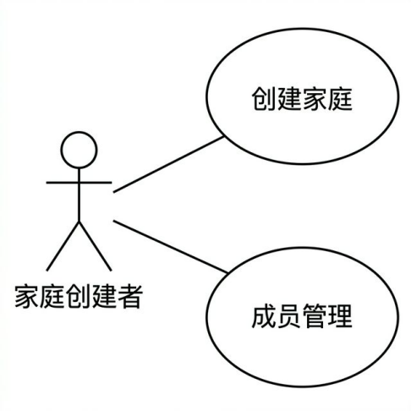
图2-1 家庭创建者用例图
"创建家庭群组"是家庭创建者使用系统的第一个核心操作。创建者在注册并登录系统后，可以发起创建家庭的请求，系统将自动为该家庭生成一个唯一的邀请码，创建者可通过各种社交渠道将邀请码分享给家人，以便他们加入同一个家庭群组。该用例是后续所有家庭协作功能的基础前提。具体如表2-1所示。
表2-1 "创建家庭群组"用例描述
用例名称 | 创建家庭群组
主参与者 | 家庭创建者
层次 | 用户目标层
利益相关者 | 家庭创建者、家庭成员
前置条件 | 家庭创建者已通过身份验证并登录系统
最低保证 | 回滚任何未完成的事务，系统记录进展日志直到失败
成功保证 | 成功创建家庭群组并生成唯一邀请码
触发器 | 家庭创建者在系统首页选择"创建家庭"
主要成功情节：
1. 创建者进入创建家庭信息填写页面。
2. 创建者输入家庭名称等基本信息。
3. 创建者确认信息无误后点击"创建"按钮。
4. 系统验证信息合法性，创建家庭群组。
5. 系统生成唯一的6位邀请码并展示给创建者。
6. 创建者复制邀请码，通过社交渠道分享给家庭成员。
扩展：
1.a 创建者进入创建家庭页面失败。
1.a.1 事务回滚，创建者退出页面。
1.a.2 事务回滚，创建者重新进入创建家庭页面。
2.a 创建者输入的家庭名称为空或包含非法字符。
2.a.1 系统提示"请输入合法的家庭名称"，创建者重新输入。
2.a.2 创建者退出页面。
4.a 创建者已拥有一个家庭群组。
4.a.1 系统提示"每位用户只能创建一个家庭"，用例终止。
5.a Internet连接中断。
5.a.1 回滚未完成事务，退出系统。

"管理家庭成员"用例赋予家庭创建者对家庭成员进行查看和管理的权限。创建者可以随时查看当前家庭中所有成员的列表信息，包括成员昵称、加入时间、健康档案状态等。当某位成员不再需要参与家庭饮食管理时，创建者有权将其从家庭中移除，被移除的成员将无法继续使用该家庭的相关功能。具体如表2-2所示。
表2-2 "管理家庭成员"用例描述
用例名称 | 管理家庭成员
主参与者 | 家庭创建者
层次 | 用户目标层
利益相关者 | 家庭创建者、家庭成员
前置条件 | 家庭创建者已通过身份验证并登录系统，且已创建家庭群组
最低保证 | 回滚任何未完成的事务，系统记录进展日志直到失败
成功保证 | 成功查看家庭成员列表或完成成员移除操作
触发器 | 家庭创建者在系统中选择"家庭管理"
主要成功情节：
1. 创建者进入家庭管理页面。
2. 系统展示当前家庭所有成员的列表信息。
3. 创建者选择需要移除的成员，点击"移除"按钮。
4. 系统弹出二次确认对话框。
5. 创建者确认移除操作。
6. 系统将该成员从家庭中移除并刷新成员列表。
扩展：
1.a 创建者进入家庭管理页面失败。
1.a.1 事务回滚，创建者退出页面。
1.a.2 事务回滚，创建者重新进入家庭管理页面。
3.a 创建者尝试移除自己。
3.a.1 系统提示"创建者不能移除自己，如需解散请使用解散家庭功能"。
5.a 创建者取消移除操作。
5.a.1 系统取消操作，返回成员列表。
6.a Internet连接中断。
6.a.1 回滚未完成事务，退出系统。

2.1.2 家庭成员功能需求
家庭成员的功能需求更侧重于日常的饮食管理活动。从使用流程上来说，家庭成员先是注册一个账号并登录系统，然后输入家庭创建者分享的邀请码加入对应的家庭，接着填写自己的健康档案，包括年龄、身高、体重、慢性疾病、过敏史和口味偏好等信息^{[10]}。在家庭日常使用中，成员可以进入在线点菜页面和其他成员一起讨论想吃什么，讨论结束后触发系统生成菜谱推荐和采购清单。成员还能够查看以往的点菜记录并复用历史菜单，以及查看系统生成的每周健康周报来了解家庭饮食的营养状况。具体如图2-2所示。
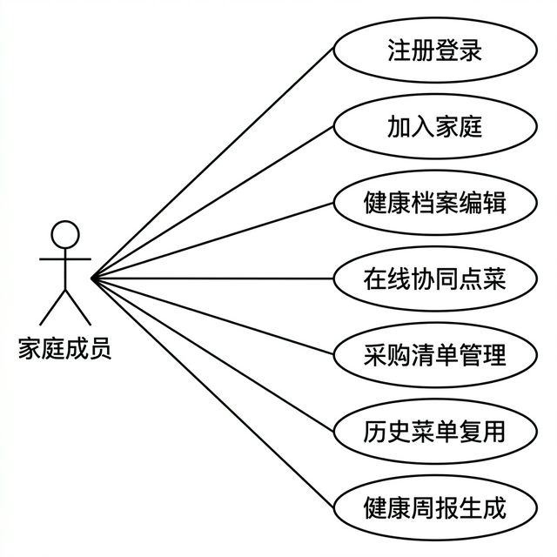
图2-2 家庭成员用例图
"查看采购清单"是家庭创建者作为家庭日常饮食管理参与者的重要功能之一。当家庭成员完成在线点菜后，系统会根据已选菜品自动汇总所需食材，生成一份完整的采购清单。家庭创建者可以查看该清单了解需要采购的食材种类和数量，也可以对清单中的条目进行勾选标记，方便在实际采购过程中进行核对。具体如表2-3所示。
表2-3 "查看采购清单"用例描述
用例名称 | 查看采购清单
主参与者 | 家庭创建者
层次 | 用户目标层
利益相关者 | 家庭创建者、家庭成员
前置条件 | 家庭创建者已通过身份验证并登录系统，家庭已完成至少一次在线点菜
最低保证 | 回滚任何未完成的事务，系统记录进展日志直到失败
成功保证 | 成功查看采购清单并可勾选标记已购买条目
触发器 | 家庭创建者在系统中选择"采购清单"
主要成功情节：
1. 创建者进入采购清单页面。
2. 系统展示当前最新的采购清单，按食材分类显示。
3. 创建者查看食材的名称、数量和单位信息。
4. 创建者勾选已购买的食材条目。
5. 系统实时保存勾选状态并同步给其他家庭成员。
扩展：
1.a 创建者进入采购清单页面失败。
1.a.1 事务回滚，创建者退出页面。
1.a.2 事务回滚，创建者重新进入采购清单页面。
2.a 当前无采购清单数据。
2.a.1 系统提示"暂无采购清单，请先完成在线点菜"。
4.a 创建者取消勾选某条目。
4.a.1 系统将该条目恢复为未购买状态。
5.a Internet连接中断。
5.a.1 回滚未完成事务，退出系统。

"加入家庭群组"是家庭成员开始使用系统的第一步操作。成员在注册并完成登录后，通过输入家庭创建者分享的邀请码来加入对应的家庭。加入成功后，成员即可参与该家庭的所有饮食管理活动，包括在线点菜、查看采购清单、浏览历史菜单和健康周报等功能。邀请码机制确保了家庭群组的安全性和私密性。具体如表2-4所示。
表2-4 "加入家庭群组"用例描述
用例名称 | 加入家庭群组
主参与者 | 家庭成员
层次 | 用户目标层
利益相关者 | 家庭成员、家庭创建者
前置条件 | 家庭成员已通过身份验证并登录系统，且已获得有效邀请码
最低保证 | 回滚任何未完成的事务，系统记录进展日志直到失败
成功保证 | 成功加入目标家庭群组，成员出现在家庭成员列表中
触发器 | 家庭成员在系统中选择"加入家庭"
主要成功情节：
1. 成员进入加入家庭的邀请码输入页面。
2. 成员输入家庭创建者分享的6位邀请码。
3. 成员确认后点击"加入"按钮。
4. 系统验证邀请码的有效性。
5. 系统将成员添加到对应家庭群组中。
6. 系统跳转至家庭主页并提示成员填写健康档案。
扩展：
1.a 成员进入邀请码输入页面失败。
1.a.1 事务回滚，成员退出页面。
1.a.2 事务回滚，成员重新进入邀请码输入页面。
4.a 邀请码无效或不存在。
4.a.1 系统提示"邀请码无效，请确认后重新输入"，成员重新输入。
4.a.2 成员退出页面。
4.b 成员已加入其他家庭。
4.b.1 系统提示"您已加入一个家庭，请先退出当前家庭"。
5.a Internet连接中断。
5.a.1 回滚未完成事务，退出系统。

"在线点菜"是家庭成员日常使用中最核心的功能。成员可以在点菜页面浏览系统推荐的菜品或通过搜索找到想吃的菜，将菜品添加到家庭菜单中。多位家庭成员可以同时参与点菜过程，系统会实时同步各成员的选择。当所有成员确认完毕后，系统根据最终的菜品列表自动生成营养分析和食材采购清单，并结合家庭成员的健康档案给出个性化的菜谱优化建议。具体如表2-5所示。
表2-5 "在线点菜"用例描述
用例名称 | 在线点菜
主参与者 | 家庭成员
层次 | 用户目标层
利益相关者 | 家庭成员、家庭创建者
前置条件 | 家庭成员已通过身份验证并登录系统，且已加入家庭群组并填写健康档案
最低保证 | 回滚任何未完成的事务，系统记录进展日志直到失败
成功保证 | 成功提交家庭菜单，系统生成营养分析和采购清单
触发器 | 家庭成员在系统中选择"在线点菜"
主要成功情节：
1. 成员进入在线点菜页面。
2. 系统展示菜品分类列表和智能推荐菜品。
3. 成员浏览或搜索菜品，将心仪菜品添加到家庭菜单。
4. 系统实时同步所有成员的点菜选择。
5. 所有成员确认菜单无误后，点击"确认提交"。
6. 系统根据菜品生成营养分析报告和食材采购清单。
扩展：
1.a 成员进入在线点菜页面失败。
1.a.1 事务回滚，成员退出页面。
1.a.2 事务回滚，成员重新进入在线点菜页面。
3.a 菜品与某成员的过敏食材冲突。
3.a.1 系统弹出警告提示，成员选择是否继续添加。
3.a.2 成员取消添加该菜品。
4.a 部分成员尚未确认菜单。
4.a.1 系统提示等待其他成员确认。
6.a Internet连接中断。
6.a.1 回滚未完成事务，退出系统。

"查看健康周报"功能帮助家庭成员全面了解家庭一周的饮食健康状况。系统每周自动汇总家庭的饮食数据，结合各成员的健康档案信息，从营养摄入均衡性、热量摄入趋势、维生素矿物质覆盖率等多个维度生成可视化的健康分析报告。成员可以通过健康周报及时发现饮食中的不足之处，并根据系统给出的改善建议优化下一周的饮食计划。具体如表2-6所示。
表2-6 "查看健康周报"用例描述
用例名称 | 查看健康周报
主参与者 | 家庭成员
层次 | 用户目标层
利益相关者 | 家庭成员、家庭创建者
前置条件 | 家庭成员已通过身份验证并登录系统，家庭本周至少完成过一次在线点菜
最低保证 | 回滚任何未完成的事务，系统记录进展日志直到失败
成功保证 | 成功查看健康周报，了解家庭饮食营养状况
触发器 | 家庭成员在系统中选择"健康周报"
主要成功情节：
1. 成员进入健康周报页面。
2. 系统展示最新一期的健康周报。
3. 成员查看本周整体营养摄入数据和图表分析。
4. 成员查看各成员的个人营养达标情况。
5. 成员查看系统给出的饮食改善建议和推荐菜品。
6. 成员可切换查看历史周报或导出报告。
扩展：
1.a 成员进入健康周报页面失败。
1.a.1 事务回滚，成员退出页面。
1.a.2 事务回滚，成员重新进入健康周报页面。
2.a 本周尚未生成周报。
2.a.1 系统提示"本周周报将在周日自动生成，请稍候"。
6.a 无历史周报记录。
6.a.1 系统提示"暂无历史周报数据"。
6.b Internet连接中断。
6.b.1 回滚未完成事务，退出系统。

2.2 非功能性需求分析

2.2.1 安全性需求分析
系统在安全性方面有几个基本要求。用户密码不能明文存储，必须经过哈希加密处理后才能入库。所有需要访问个人数据的页面都要做登录验证，未登录的用户访问这些页面时应该被重定向到登录页面。家庭创建者的管理操作需要额外的权限校验，防止普通成员越权操作。在数据传输方面，聊天消息通过WebSocket传输时要确保消息只发送给同一个家庭房间的成员，不会泄露到其他家庭。

2.2.2 性能需求分析
考虑到系统主要面向家庭场景，同时在线的用户数量通常不会太多，一般就是三到五个人。因此在并发性能上的要求不算高，但聊天消息的实时性很重要——当一个成员发出消息后，其他成员应该能在一两秒内收到，否则聊天体验会非常差。菜谱推荐算法的执行时间也不宜过长，控制在两三秒之内完成比较合适。页面加载速度应该在一般网络条件下三秒内完成。

2.2.3 可用性需求分析
系统需要做到操作简单直观，因为使用者中可能包括老年人和儿童，太复杂的界面和操作流程会让他们难以上手。页面布局要清晰，重要的功能入口要醒目易找。聊天和点菜的交互流程要足够自然，最好是和大家日常使用微信聊天一样的感觉，有什么想法直接打字发出去就行。系统还需要支持主流的浏览器访问，不需要用户额外安装任何客户端软件。

第三章 系统设计

3.1 模块划分与功能设计

3.1.1 家庭创建者功能设计
（1）创建家庭功能设计：家庭创建者登录系统后，可以通过家庭管理页面发起家庭创建操作。在创建页面上需要填写家庭名称和描述信息，点击提交后系统会自动生成一个八位的唯一邀请码。这个邀请码就像一把钥匙，其他家庭成员只要输入这个码就能加入进来。创建家庭功能的流程图如图3-2所示。
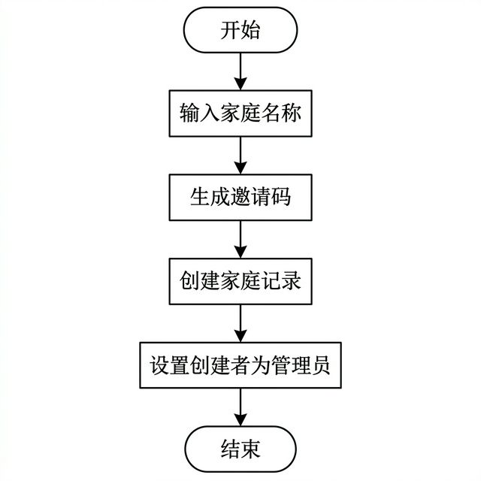
图3-2 创建家庭流程图
（2）成员管理功能设计：家庭创建者拥有管理成员的权限，可以在家庭成员列表页面查看所有已加入的成员信息，包括每个人的昵称、头像、年龄、过敏史和口味偏好等。如果发现有人加错了家庭或者出于其他原因需要移除某个成员，创建者可以点击对应成员旁边的移除按钮将其从家庭中踢出。成员管理功能的流程图如图3-3所示。
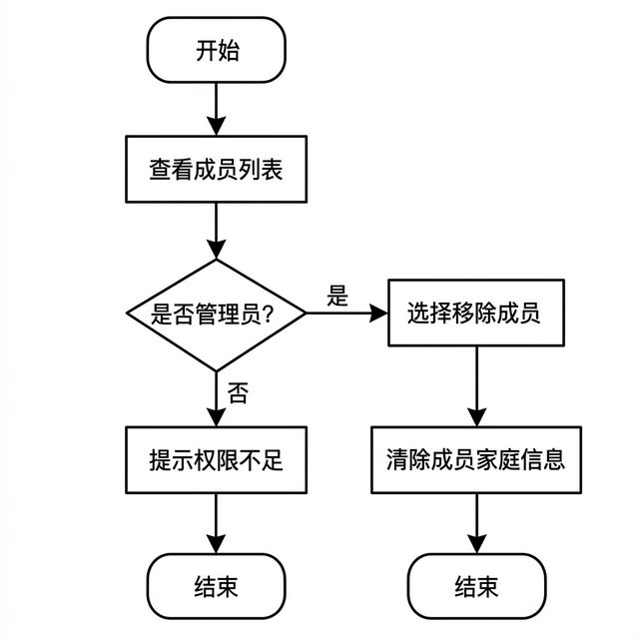
图3-3 成员管理流程图

3.1.2 家庭成员功能设计
（1）注册登录功能设计：新用户访问系统首页时会看到登录表单，如果还没有账号可以点击注册链接进入注册页面。注册登录功能的流程图如图3-4所示。
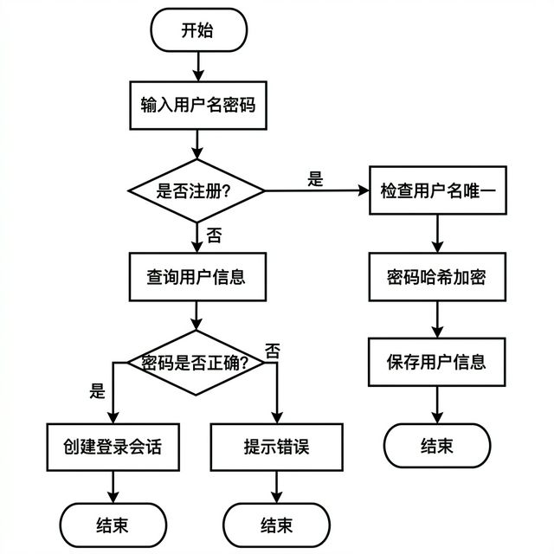
图3-4 注册登录流程图
（2）加入家庭功能设计：已注册但尚未加入家庭的用户，可以在家庭管理页面输入邀请码来加入某个已有的家庭。加入家庭功能的流程图如图3-5所示。
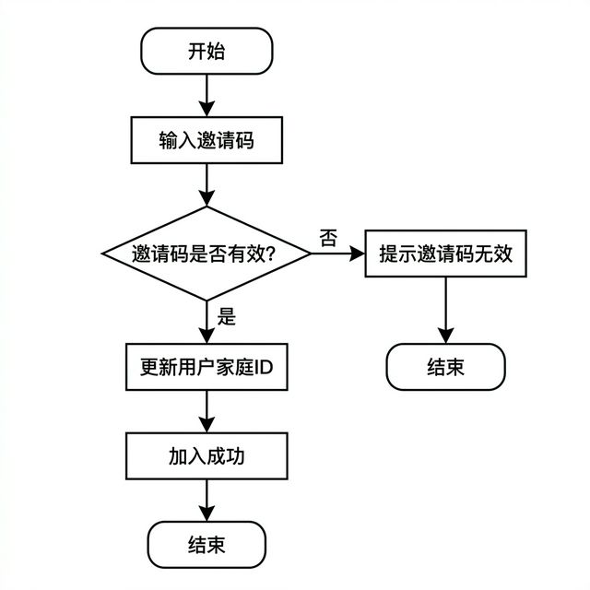
图3-5 加入家庭流程图
（3）健康档案编辑功能设计：每个家庭成员进入系统后都可以编辑自己的健康档案，这是后续智能推荐的重要数据基础。健康档案包含的字段比较多：基本信息有昵称、性别、年龄、身高、体重；健康状况有慢性疾病和过敏史；饮食偏好方面有喜欢的口味、忌口食材、特殊饮食需求和健康目标。健康档案编辑功能的流程图如图3-6所示。
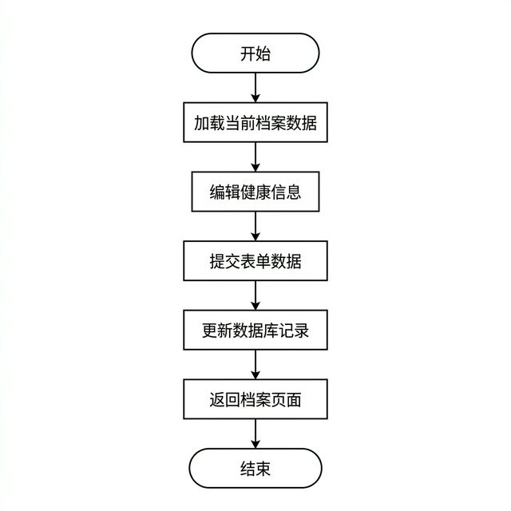
图3-6 健康档案编辑流程图
（4）在线协同点菜功能设计：这是整个系统最核心的功能。设计思路是模拟家庭成员围坐在一起商量吃什么的场景，只不过从线下搬到了线上。整个流程分为三个阶段：开始阶段、讨论阶段和生成阶段。在开始阶段，任何一个家庭成员点击"开始点菜"按钮后，系统会在ChatSession表中创建一条新的会话记录，状态为active。进入讨论阶段后，所有在这个页面上的家庭成员可以像聊天一样输入自己今天想吃什么，消息通过WebSocket实时同步给所有成员，每条消息都会关联到当前的session_id。讨论够了之后，点击"结束点菜，AI生成菜谱"按钮进入生成阶段，系统会把当前会话的所有聊天记录取出来，结合每个成员的健康档案信息进行综合分析，基于评分算法匹配出最合适的菜品组合，检测过敏冲突后输出菜谱推荐，同时自动生成采购清单和历史记录。在线协同点菜功能的流程图如图3-7所示。
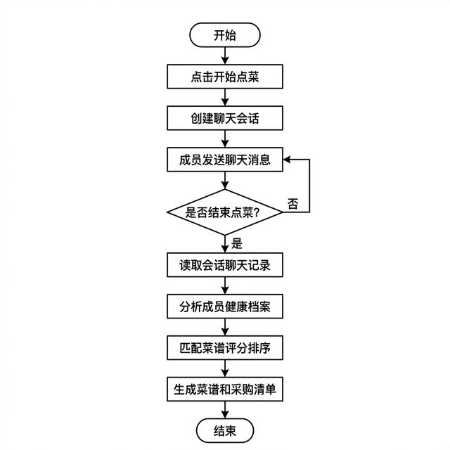
图3-7 在线协同点菜流程图
（5）采购清单管理功能设计：采购清单是在菜谱生成环节自动产出的。系统从推荐菜谱中提取出所有需要用到的食材，相同的食材合并数量后生成一个清单。清单以列表形式展示，每一项食材前面有一个勾选框，家庭成员去超市采购的时候可以逐个勾上，系统通过AJAX请求实时更新勾选状态。当所有食材都勾上了，清单的整体状态会自动变成"已完成"。采购清单管理功能的流程图如图3-8所示。
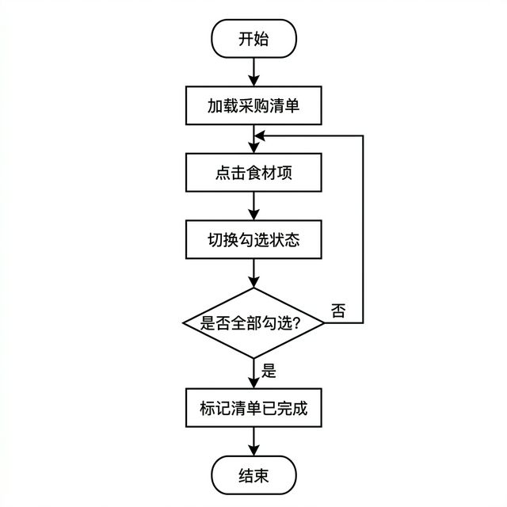
图3-8 采购清单管理流程图
（6）历史菜单复用功能设计：系统会把每次生成的菜谱推荐以JSON格式记录在RecipeRecord表中，连同当天的日期、餐次类型和总体营养数据一起保存。历史菜单复用功能的流程图如图3-9所示。
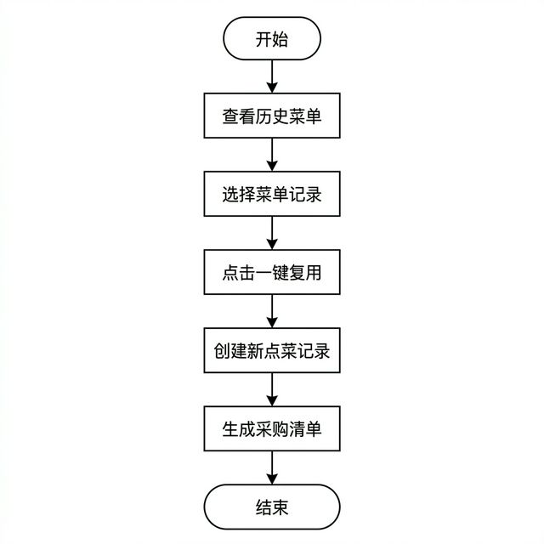
图3-9 历史菜单复用流程图
（7）健康周报生成功能设计：健康周报是系统对家庭一周饮食数据的汇总分析。用户在周报页面点击"生成本周报告"按钮后，系统会查询当前家庭本周一到周日的所有点菜记录，统计出每日的热量、蛋白质、脂肪和碳水化合物摄入数据，计算出平均值，统计出最常出现的菜品排行榜，然后根据这些数据生成营养分析文本和针对性的饮食建议。健康周报生成功能的流程图如图3-10所示。
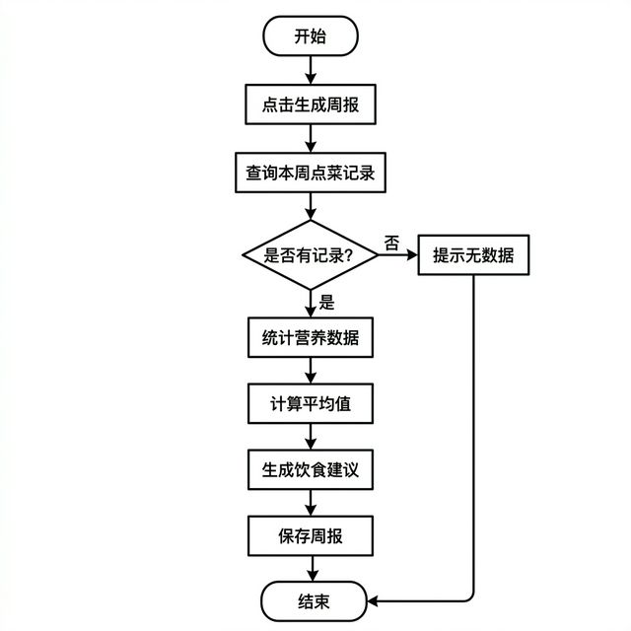
图3-10 健康周报生成流程图

3.2 数据库设计

3.2.1 数据库概念模型设计
本系统的数据库采用SQLite作为存储引擎，通过SQLAlchemy这个ORM框架来操作数据库，这样写代码的时候可以用Python的类和对象来代替SQL语句，开发效率比较高。系统一共设计了九张表，它们之间存在着明确的关联关系。
用户表和家庭表之间是多对一的关系，一个家庭可以有多个成员，但一个用户只能属于一个家庭。
聊天会话表和聊天消息表之间是一对多的关系，一个会话下可以有很多条消息。
点菜记录表关联了家庭表和用户表，记录是哪个家庭的哪个成员发起的点菜。
采购清单表和点菜记录表之间是一对一的关系，每次点菜生成一份对应的采购清单。
健康周报表关联家庭表，记录的是某个家庭某一周的饮食分析数据。
菜谱表和食材表是相对独立的基础数据表，菜谱表中通过JSON字段来存储食材清单信息。数据库概念设计的E-R图如图3-11所示。

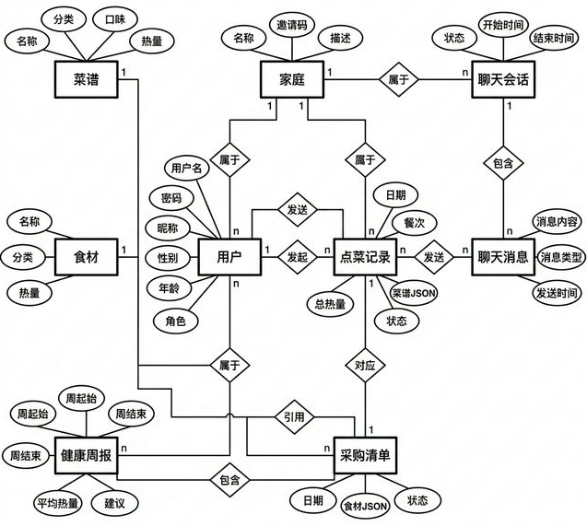
图3-11 数据库E-R图

3.2.2 数据库表结构设计
（1）用户表是系统最关键的一张表，存储了所有注册用户的账号信息和健康档案数据。每个用户有一个自增的主键id，用户名字段设置了唯一约束避免重复注册。具体如表3-1所示。
表3-1 用户表（user）
字段名 | 数据类型 | 说明
id | Integer | 用户ID，主键自增
username | String(50) | 用户名，唯一
password | String(200) | 密码哈希值
role | String(20) | 角色，默认user
nickname | String(50) | 昵称
avatar | String(200) | 头像路径
gender | String(10) | 性别
age | Integer | 年龄
height | Float | 身高(cm)
weight | Float | 体重(kg)
diseases | Text | 慢性疾病
allergies | Text | 过敏史
taste_likes | Text | 喜欢的口味
taste_dislikes | Text | 忌口食材
health_goal | Text | 健康目标
family_id | Integer | 所属家庭ID，外键
is_family_admin | Boolean | 是否家庭管理员
created_at | DateTime | 创建时间
（2）家庭表用于记录在系统中创建的每一个家庭群组。每个家庭有一个唯一的邀请码，是系统在创建时自动生成的八位随机字符串。具体如表3-2所示。
表3-2 家庭表（family）
字段名 | 数据类型 | 说明
id | Integer | 家庭ID，主键自增
name | String(100) | 家庭名称
invite_code | String(20) | 邀请码，唯一
description | Text | 家庭描述
avatar | String(200) | 家庭头像
created_by | Integer | 创建者用户ID，外键
created_at | DateTime | 创建时间
（3）菜谱表存放系统中所有可用的菜品信息，是智能推荐算法的候选数据池。每道菜品除了名称和图片外，还标注了所属分类、菜系、口味类型、难度等级、大致的烹饪时间。具体如表3-3所示。
表3-3 菜谱表（recipe）
字段名 | 数据类型 | 说明
id | Integer | 菜谱ID，主键自增
name | String(100) | 菜品名称
image | String(200) | 菜品图片URL
category | String(50) | 分类（荤菜/素菜/汤类等）
cuisine | String(50) | 菜系（川菜/粤菜等）
taste | String(50) | 口味（辣/酸甜/清淡等）
difficulty | String(20) | 难度（简单/中等）
cook_time | Integer | 烹饪时间(分钟)
ingredients_json | Text | 食材清单JSON
steps | Text | 做法步骤
calories | Float | 热量(千卡)
protein | Float | 蛋白质(g)
fat | Float | 脂肪(g)
carbs | Float | 碳水化合物(g)
created_at | DateTime | 创建时间
（4）聊天会话表是为了实现"会话制点菜"而设计的。每一次点菜讨论就是一个会话，有开始时间和结束时间，状态字段记录当前会话是进行中还是已完成。具体如表3-4所示。
表3-4 聊天会话表（chat_session）
字段名 | 数据类型 | 说明
id | Integer | 会话ID，主键自增
family_id | Integer | 所属家庭ID，外键
started_by | Integer | 发起者用户ID，外键
status | String(20) | 状态（active/completed）
created_at | DateTime | 开始时间
ended_at | DateTime | 结束时间
（5）聊天消息表存储每一条聊天消息的详细内容。每条消息属于某个家庭、某个用户，并且关联到某一次会话。具体如表3-5所示。
表3-5 聊天消息表（chat_message）
字段名 | 数据类型 | 说明
id | Integer | 消息ID，主键自增
family_id | Integer | 所属家庭ID，外键
user_id | Integer | 发送者用户ID，外键
session_id | Integer | 所属会话ID，外键
message | Text | 消息内容
msg_type | String(20) | 消息类型（text/recipe）
created_at | DateTime | 发送时间
（6）点菜记录表是每次菜谱生成后的持久化存储。recipes_json字段以完整的JSON格式保存了这次推荐的所有菜品详情，包括名称、图片、食材清单、做法步骤和营养数据。状态字段区分这条记录是正常生成的还是从历史复用过来的。具体如表3-6所示。
字段名 | 数据类型 | 说明
id | Integer | 记录ID，主键自增
family_id | Integer | 所属家庭ID，外键
user_id | Integer | 发起者用户ID，外键
date | Date | 日期
meal_type | String(20) | 餐次（早/午/晚）
recipes_json | Text | 菜谱详情JSON
total_calories | Float | 总热量
total_protein | Float | 总蛋白质
total_fat | Float | 总脂肪
total_carbs | Float | 总碳水
status | String(20) | 状态（active/reused）
created_at | DateTime | 创建时间
表3-6 点菜记录表（recipe_record）
（7）采购清单表和点菜记录表是一一对应的关系。items_json字段存储了所有需要采购的食材列表，每项包含名称、数量、单位和是否已勾选四个子字段。整体状态根据是否全部勾选来自动判定。具体如表3-7所示。
表3-7 采购清单表（shopping_list）
字段名 | 数据类型 | 说明
id | Integer | 清单ID，主键自增
family_id | Integer | 所属家庭ID，外键
record_id | Integer | 关联记录ID，外键
date | Date | 日期
items_json | Text | 食材列表JSON
status | String(20) | 状态（pending/completed）
created_at | DateTime | 创建时间
（8）健康周报表记录系统生成的每一份周报数据。除了各项营养指标的平均值外，还保存了热门菜品排行榜、营养分析文本和饮食建议文本。report_data字段以JSON格式保存了按天分布的详细营养数据，方便前端做可视化展示。具体如表3-8所示。
表3-8 健康周报表（weekly_report）
字段名 | 数据类型 | 说明
id | Integer | 周报ID，主键自增
family_id | Integer | 所属家庭ID，外键
week_start | Date | 周起始日期
week_end | Date | 周结束日期
total_meals | Integer | 本周总餐次
avg_calories | Float | 平均热量
avg_protein | Float | 平均蛋白质
avg_fat | Float | 平均脂肪
avg_carbs | Float | 平均碳水
top_recipes | Text | 热门菜品JSON
nutrition_analysis | Text | 营养分析
suggestions | Text | 饮食建议
report_data | Text | 详细报告数据JSON
created_at | DateTime | 创建时间
（9）食材营养表是一张独立的基础数据表，存储各种常见食材的营养成分信息。每种食材记录了每100克中所含的蛋白质、脂肪、碳水化合物、热量和膳食纤维等指标。具体如表3-9所示。
表3-9 食材营养表（ingredient）
字段名 | 数据类型 | 说明
id | Integer | 食材ID，主键自增
name | String(50) | 食材名称
category | String(50) | 分类（肉类/蔬菜/调料等）
unit | String(20) | 默认单位
protein | Float | 蛋白质(每100g)
fat | Float | 脂肪(每100g)
carbs | Float | 碳水(每100g)
calories | Float | 热量(每100g)
fiber | Float | 膳食纤维(每100g)
created_at | DateTime | 创建时间

3.3 实时同步机制设计
本系统的一个重要特点是支持多人实时协同点菜，这需要实现低延迟的实时同步机制。系统采用WebSocket全双工通信技术，后端使用Flask-SocketIO框架搭建通信服务，前端通过监听后端推送的消息，实时更新界面数据。
实时同步的具体流程如下：当成员A发送消息时，前端通过WebSocket将消息发送给后端；后端将消息保存到数据库，然后广播给该家庭的所有在线成员；其他成员的前端接收到消息后，实时更新对话区域显示。
为保证多用户操作时的数据一致性，系统采用以下策略：消息按时间戳排序显示，避免消息乱序；对于同时点击“生成菜谱”的情况，系统采用锁机制，确保同一时刻只有一个生成请求在执行；生成完成后，将菜谱数据广播给所有成员，确保大家看到的菜谱一致。

3.4 技术选型说明
考虑到本系统是在个人电脑上开发，软件环境有限，本系统采用以下轻量级技术方案：
表3 技术选型说明
层次 | 技术选型 | 选型理由
后端框架 | Flask (Python) | 轻量级、易学易用、社区活跃
数据库 | SQLite | 文件型、无需安装、适合个人开发
实时通信 | Flask-SocketIO | 支持WebSocket、实现实时同步
前端框架 | HTML+CSS+JavaScript | 标准Web技术、无需学习额外框架
UI组件 | Bootstrap | 响应式设计、丰富的组件库
AI接入 | OpenAI API/智谱AI | 提供智能菜谱推荐能力
以上技术选型均为开源或免费软件，无需购买授权，适合个人学习和开发使用。其中，Flask是轻量级的Python Web框架，学习曲线平缓；SQLite是文件型数据库，无需安装额外的数据库服务器；Bootstrap提供丰富的UI组件，可快速构建美观的界面。

第四章 系统实现

4.1 家庭创建者功能实现

4.1.1 创建家庭功能实现
创建家庭功能的实现对应后端的create_family路由。用户在页面上填好家庭名称和描述后提交表单，后端接收到请求后先用uuid库生成一个八位的随机邀请码确保唯一性，然后构造一个Family对象写入数据库，并把当前用户的family_id更新为新家庭的ID，同时将is_family_admin标记为True。整个操作在一个数据库事务中完成，事务提交后页面跳转到家庭管理页面，用户就能看到刚创建的家庭信息和邀请码了。创建家庭功能页面如图4-1所示。
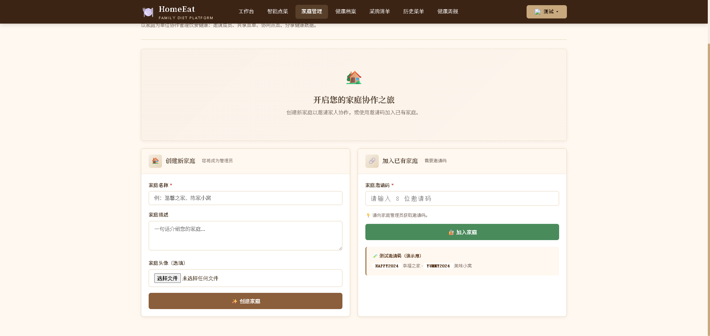
图4-1 创建家庭页面
核心代码如下：
@app.route('/user/family/create', methods=['POST'])
@login_required
def create_family():
name = request.form.get('name', '')
invite_code = uuid.uuid4().hex[:8].upper()
family = Family(name=name, invite_code=invite_code,
created_by=current_user.id)
db.session.add(family)
db.session.flush()
current_user.family_id = family.id
current_user.is_family_admin = True
db.session.commit()
return redirect(url_for('user_family'))

4.1.2 成员管理功能实现
成员管理功能的页面展示了当前家庭所有成员的信息卡片，包括头像、昵称、年龄和健康提示。家庭管理员看到的界面上每个非自己的成员卡片下面会多一个"移除"按钮。点击移除后系统会弹出确认对话框，确认后发送请求到remove_member路由，后端先验证当前用户是否为家庭管理员，验证通过后将目标成员的family_id置空、is_family_admin置为False，提交保存后返回成员列表页面。成员管理功能页面如图4-2所示。
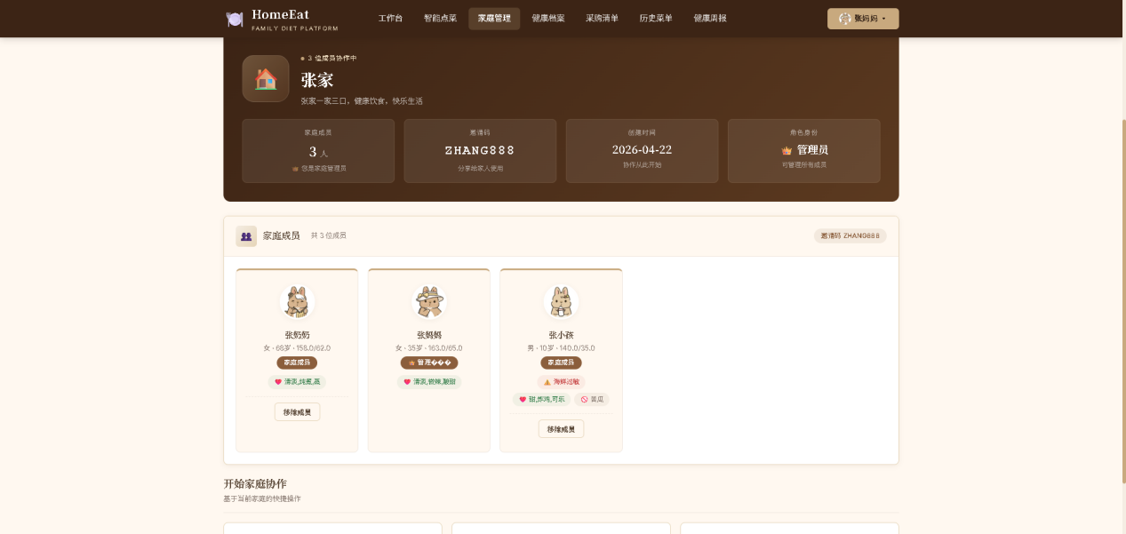
图4-2 成员管理页面
@app.route('/user/family/remove/<int:user_id>')
@login_required
def remove_member(user_id):
if not current_user.is_family_admin:
flash('只有家庭管理员可以移除成员', 'error')
return redirect(url_for('user_family'))
user = User.query.get(user_id)
if user and user.family_id == current_user.family_id:
user.family_id = None
user.is_family_admin = False
db.session.commit()
return redirect(url_for('user_family'))

4.2 家庭成员功能实现

4.2.1 加入家庭功能实现
加入家庭的页面上有一个输入框用来填写邀请码，还有一段提示文字告诉用户向家庭管理员索取邀请码。用户填好邀请码点击提交后，后端的join_family路由通过filter_by方法按邀请码去Family表中검索，如果查到了就更新当前用户的family_id字段完成加入，否则返回"邀请码无效"的错误提示。加入家庭功能页面如图4-4所示。

图4-4 加入家庭页面
@app.route('/user/family/join', methods=['POST'])
@login_required
def join_family():
invite_code = request.form.get('invite_code', '')
family = Family.query.filter_by(invite_code=invite_code).first()
if not family:
flash('邀请码无效', 'error')
return redirect(url_for('user_family'))
current_user.family_id = family.id
db.session.commit()
return redirect(url_for('user_family'))

4.2.2 在线协同点菜功能实现
这个功能的实现是整个系统里最复杂的一块。前端页面分为三个状态：无会话状态、进行中状态和结束状态。在无会话状态下页面中央显示一个空状态提示和"开始点菜"按钮。用户点击按钮后前端发送POST请求到/api/session/start接口，前端创建一条ChatSession记录并通过WebSocket广播通知所有在线成员，前端收到session_started事件后自动刷新页面进入聊天模式。讨论过程中成员通过WebSocket发送和接收消息，当有人点击"结束点菜"时前端调用/api/session/end接口，后端读取本次会话的所有聊天记录，结合成员健康档案运行推荐算法，生成菜谱和采购清单后返回结果。在线协同点菜功能页面如图4-5所示。
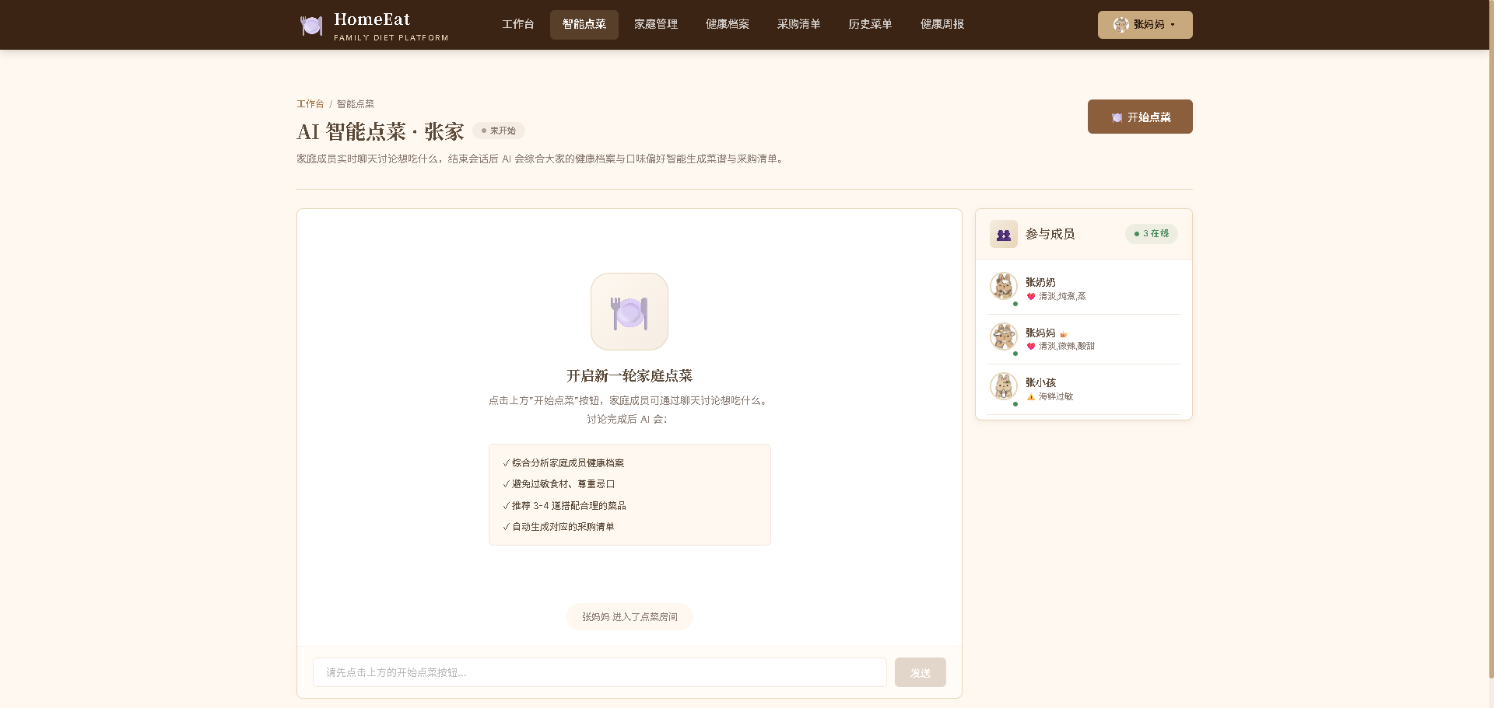
图4-5 在线协同点菜页面
@app.route('/api/session/start', methods=['POST'])
@login_required
def start_session():
existing = ChatSession.query.filter_by(
family_id=current_user.family_id, status='active'
).first()
if existing:
return jsonify({'code': 0, 'data': {'session_id': existing.id}})
session_obj = ChatSession(
family_id=current_user.family_id,
started_by=current_user.id, status='active')
db.session.add(session_obj)
db.session.commit()
return jsonify({'code': 0, 'data': {'session_id': session_obj.id}})

4.2.3 采购清单功能实现
采购清单页面按日期倒序展示最近的采购记录，每条清单以卡片形式呈现，标题显示日期，右侧显示完成状态。卡片内部是列表形式的食材项，每项前面有复选框。用户点击某个食材项时前端调用toggleItem函数，发送AJAX请求到/api/shopping/toggle接口，后端从items_json中找到对应索引的项，把checked值翻转后重新序列化存回去。如果所有项都被勾选了，整条清单的status自动变为completed。采购清单功能页面如图4-6所示。
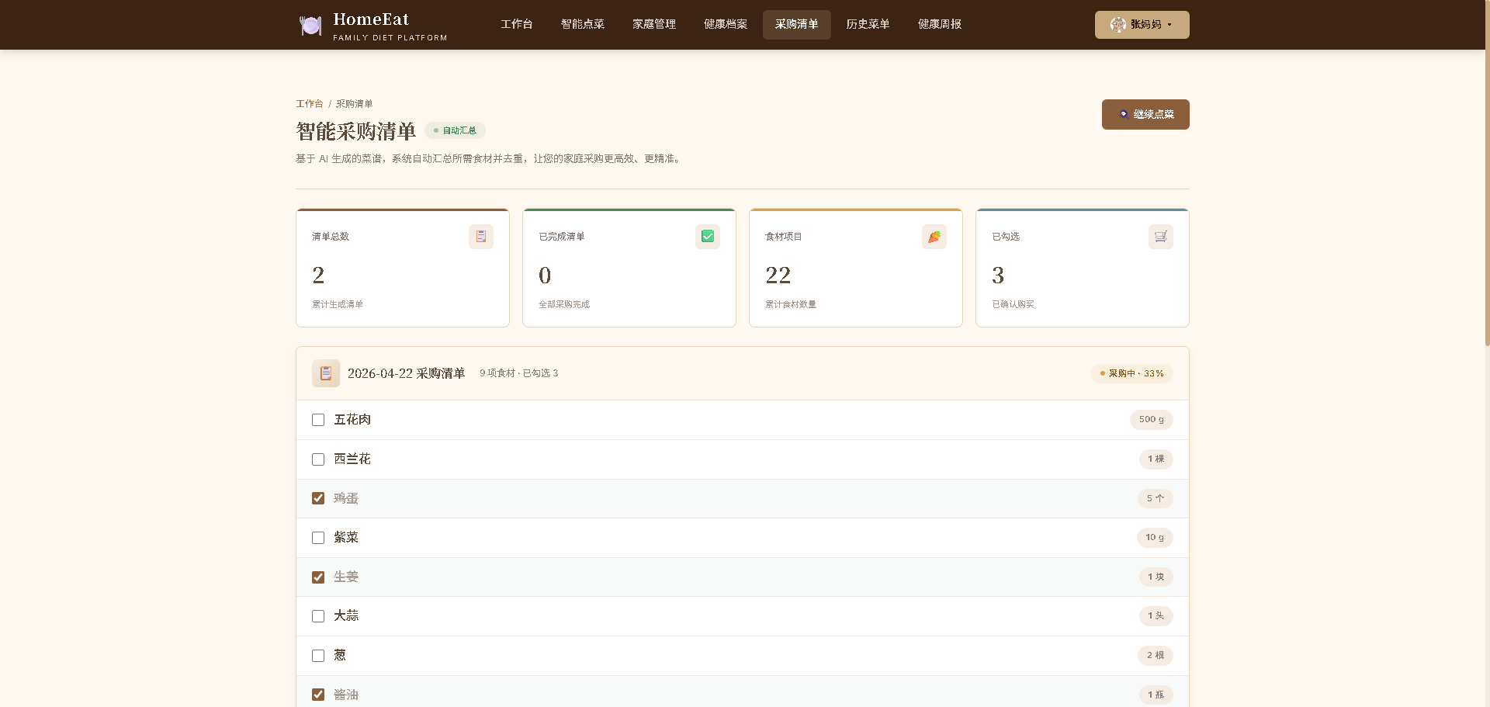
图4-6 采购清单页面
@app.route('/api/shopping/toggle', methods=['POST'])
@login_required
def toggle_shopping_item():
data = request.get_json()
shopping = ShoppingList.query.get(data.get('shopping_id'))
items = json.loads(shopping.items_json)
idx = data.get('item_index')
items[idx]['checked'] = not items[idx]['checked']
shopping.items_json = json.dumps(items, ensure_ascii=False)
if all(item['checked'] for item in items):
shopping.status = 'completed'
db.session.commit()
return jsonify({'code': 0, 'msg': '更新成功'})

4.2.4 历史菜单复用功能实现
历史菜单页面以时间线的方式展示过去的点菜记录，每条记录用卡片展示菜品列表和营养汇总数据。用户看到某天的菜单觉得不错，可以点"一键复用"按钮，前端发送POST请求到/api/history/reuse接口并传入记录ID。后端先检查这条记录是否属于当前家庭以防越权访问，然后基于原记录的数据创建一条新的RecipeRecord，同时解析原菜单中的食材清单生成一份新的采购清单。两条新记录在同一个事务中提交。历史菜单复用功能页面如图4-7所示。
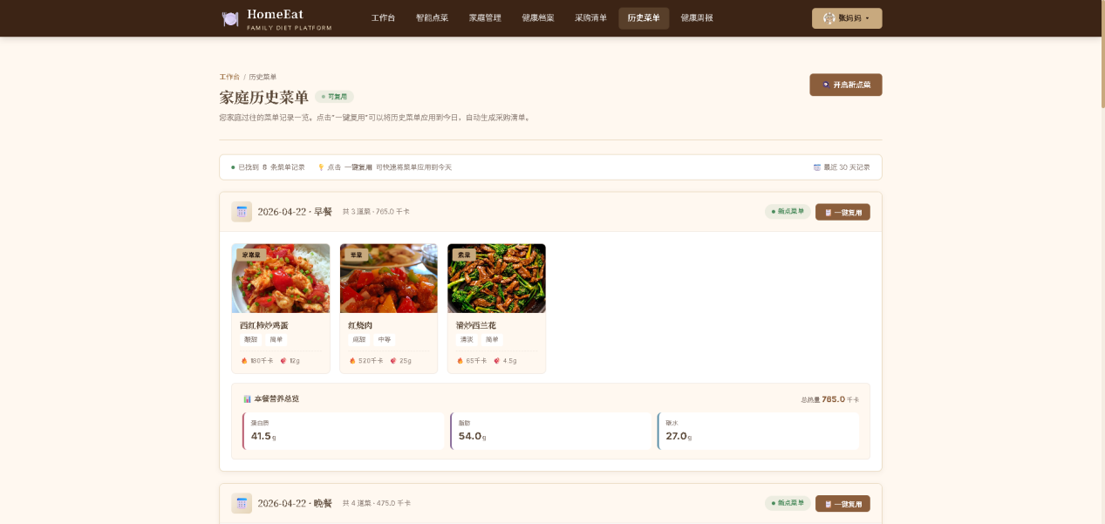
图4-7 历史菜单复用页面
@app.route('/api/history/reuse/<int:record_id>', methods=['POST'])
@login_required
def reuse_history(record_id):
old_record = RecipeRecord.query.get(record_id)
if not old_record or old_record.family_id != current_user.family_id:
return jsonify({'code': 1, 'msg': '记录不存在'})
new_record = RecipeRecord(
family_id=current_user.family_id,
recipes_json=old_record.recipes_json, status='reused')
db.session.add(new_record)
db.session.commit()
return jsonify({'code': 0, 'msg': '菜单复用成功'})

4.2.5 健康周报功能实现
健康周报页面顶部有一个"生成本周报告"的按钮，下方则是已生成的周报列表。每份周报以大卡片形式展示，包含四个营养指标的统计数据、用色彩柱状图呈现的营养摄入分析、菜品热度排行榜、以及文字形式的营养分析和饮食建议。后端的generate_report接口按照本周的日期范围查询所有点菜记录，逐条累加营养数据后计算平均值，再根据数值是否在健康范围内生成对应的分析和建议文本。比如蛋白质平均值低于15克会建议增加高蛋白食物，脂肪高于25克会建议减少油炸类菜品。健康周报功能页面如图4-8所示。
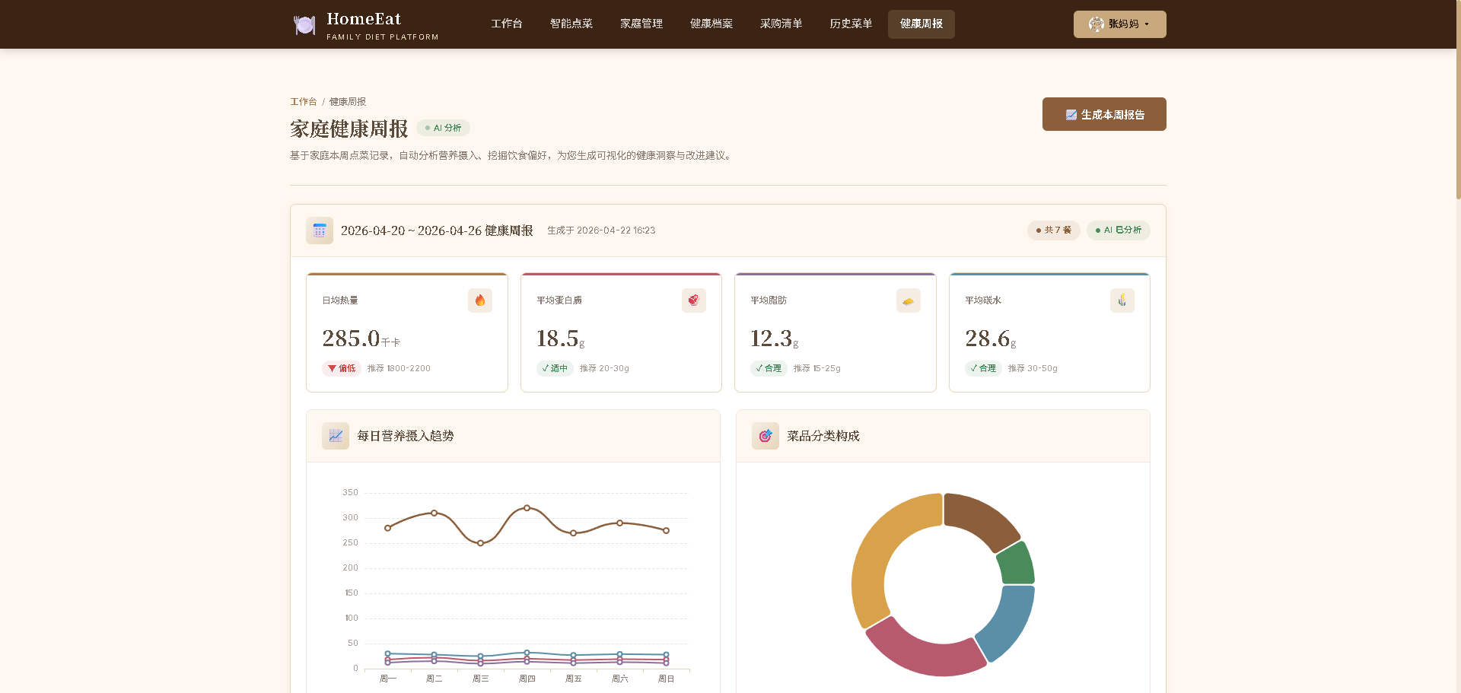
图4-8 健康周报页面
@app.route('/api/report/generate', methods=['POST'])
@login_required
def generate_report():
week_start = today - timedelta(days=today.weekday())
records = RecipeRecord.query.filter(
RecipeRecord.family_id == current_user.family_id,
RecipeRecord.date >= week_start
).all()
avg_calories = total_calories / max(total_meals, 1)
report = WeeklyReport(
family_id=current_user.family_id,
avg_calories=round(avg_calories, 1))
db.session.add(report)
db.session.commit()
return jsonify({'code': 0, 'msg': '周报生成成功'})

第五章 系统测试

5.1 测试用例

5.1.1 注册登录功能测试用例
注册登录是用户进入系统的第一步，这个环节如果出了问题后面所有功能都没法用，所以需要重点测试。测试的时候主要关注正常注册流程、重复用户名注册、正确密码登录、错误密码登录以及登出功能这几个场景。具体测试用例如表5-1所示。
表5-1 注册登录功能测试用例
编号 | 测试场景 | 输入数据 | 预期结果 | 实际结果
TC-01 | 正常注册 | 用户名:test1 密码:123456 | 注册成功，跳转登录 | 通过
TC-02 | 重复用户名 | 用户名:mom 密码:123456 | 提示用户名已存在 | 通过
TC-03 | 正确密码登录 | 用户名:mom 密码:123456 | 登录成功，跳转首页 | 通过
TC-04 | 错误密码登录 | 用户名:mom 密码:wrong | 提示用户名或密码错误 | 通过
TC-05 | 用户登出 | 点击退出按钮 | 跳转到登录页面 | 通过

5.1.2 家庭管理功能测试用例
家庭管理功能是用户参与其他所有协同功能的前提条件。测试时需要验证创建家庭后邀请码是否正确生成、其他用户能否通过邀请码成功加入、输入错误邀请码是否被拒绝、家庭管理员能否移除成员以及普通成员是否被禁止移除他人。具体测试用例如表5-2所示。
表5-2 家庭管理功能测试用例
编号 | 测试场景 | 操作步骤 | 预期结果 | 实际结果
TC-06 | 创建家庭 | 填写家庭名称，点击创建 | 创建成功，显示邀请码 | 通过
TC-07 | 正确邀请码加入 | 输入有效邀请码ZHANG888 | 成功加入家庭 | 通过
TC-08 | 错误邀请码加入 | 输入无效码INVALID | 提示邀请码无效 | 通过
TC-09 | 管理员移除成员 | 管理员点击移除按钮 | 成员被移除 | 通过
TC-10 | 普通成员尝试移除 | 非管理员访问移除接口 | 权限不足 | 通过
TC-11 | 成员离开家庭 | 点击离开家庭按钮 | 成功离开，family_id清空 | 通过

5.1.3 在线协同点菜功能测试用例
协同点菜是系统的核心功能，涉及会话管理、实时通信和智能推荐三个关键环节。测试时需要覆盖开始会话、重复开始会话、发送聊天消息、无消息时结束会话以及正常流程走完后结果生成等场景。具体测试用例如表5-3所示。
表5-3 在线协同点菜功能测试用例
编号 | 测试场景 | 操作步骤 | 预期结果 | 实际结果
TC-12 | 开始点菜会话 | 点击"开始点菜"按钮 | 会话创建成功，页面切换为聊天模式 | 通过
TC-13 | 重复开始会话 | 已有活跃会话时再次点击 | 返回已有会话ID，不重复创建 | 通过
TC-14 | 发送聊天消息 | 在输入框输入消息并发送 | 消息实时显示在聊天区域 | 通过
TC-15 | 空会话结束 | 未发送任何消息就点结束 | 提示先讨论想吃什么 | 通过
TC-16 | 正常结束生成菜谱 | 讨论完毕后点击结束按钮 | 生成菜谱推荐和采购清单 | 通过
TC-17 | 过敏食材检测 | 成员有海鲜过敏时 | 含海鲜的菜品被排除并提示 | 通过

5.1.4 采购清单功能测试用例
采购清单的测试重点在于勾选状态的同步和完成判定。每次勾选操作需要即时反映在界面上并持久化到数据库中，当所有项目都勾选完毕后清单整体状态应自动变为已完成。具体测试用例如表5-4所示。
表5-4 采购清单功能测试用例
编号 | 测试场景 | 操作步骤 | 预期结果 | 实际结果
TC-18 | 查看采购清单 | 进入采购清单页面 | 显示食材列表和勾选状态 | 通过
TC-19 | 勾选食材项 | 点击某个食材项 | 该项标记为已勾选 | 通过
TC-20 | 取消勾选 | 再次点击已勾选的项 | 恢复为未勾选状态 | 通过
TC-21 | 全部勾选完成 | 逐个勾选直到全部完成 | 清单状态变为已完成 | 通过

5.1.5 健康周报功能测试用例
健康周报的测试重点是看生成逻辑能否正确读取历史数据并计算营养指标，以及生成的建议是否合理。另外还要测试本周没有任何记录的情况下是否能正确处理。具体测试用例如表5-5所示。
表5-5 健康周报功能测试用例
编号 | 测试场景 | 操作步骤 | 预期结果 | 实际结果
TC-22 | 有数据生成周报 | 本周有点菜记录时点击生成 | 成功生成周报，显示营养数据 | 通过
TC-23 | 无数据生成周报 | 本周无任何记录时点击生成 | 提示本周暂无点菜记录 | 通过
TC-24 | 营养分析准确性 | 检查平均热量等数据 | 与手动计算结果一致 | 通过
TC-25 | 饮食建议合理性 | 检查建议文本 | 针对实际营养情况给出建议 | 通过

5.2 测试结果
经过对上述二十五个测试用例的逐一执行和验证，系统全部测试用例均通过，没有发现功能性缺陷或逻辑错误。在注册登录环节，系统正确地对密码进行了哈希加密存储，用户名唯一性约束也生效了；在家庭管理环节，邀请码机制工作正常，权限控制做到了家庭管理员和普通成员的区分；在核心的协同点菜环节，会话管理机制保证了每次讨论的独立性，WebSocket通信实现了消息的实时同步，推荐算法能够正确地考虑成员的过敏史和口味偏好；在采购清单环节，勾选状态的持久化和完成判定逻辑都符合预期；在健康周报环节，营养指标的统计计算准确无误，生成的饮食建议也能根据实际数据给出有针对性的内容。
综合测试结果表明，系统在功能的整性、数据一致性和用户体验方面均达到了设计预期，各功能模块之间的数据流转顺畅，业务流程闭环完整，具备上线使用的基本条件。

第六章 结论与展望
本文针对家庭饮食管理中存在的多人协同决策难题，设计并实现了一套基于Flask框架的家庭饮食管理协同系统。回顾整个研究过程，从需求分析开始，笔者深入了解了家庭饮食场景中的真实痛点——不同家庭成员之间口味偏好不同、健康状况各异、沟通方式低效等问题。在此基础上确定了以"会话制在线点菜"为核心的设计方案，让家庭成员通过线上实时聊天的方式讨论用餐需求，再由系统综合分析后给出个性化的菜谱推荐。
系统的技术实现层面，后端采用Python的Flask框架搭配SQLAlchemy来管理数据层，前端利用HTML配合JavaScript以及WebSocket技术来实现实时通信，数据库选用了SQLite以降低部署成本。整个系统设计了九张数据库表来支撑用户管理、家庭组建、健康档案、聊天会话、菜谱推荐、采购清单和健康周报这几大功能模块。智能推荐算法采用的是基于评分的加权匹配策略，从口味契合度、忌口排除、过敏检测和聊天关键词匹配这几个维度对候选菜品进行打分排序，在保证安全性的前提下尽量满足大家的需求。
当然，这个系统还有不少可以继续优化和扩展的空间。当前的菜谱推荐算法相对简单，主要依赖于关键词匹配和规则打分，如果后续引入更高级的机器学习模型或者接入大语言模型的API做自然语言理解，推荐的精准度和用户体验可以进一步提升。
整体而言，本系统实现了既定的设计目标，为家庭饮食管理场景下的多成员协同决策提供了一种切实可行的解决方案。希望本文的研究工作能够为相关领域的后续研究和实践提供一些参考和借鉴。

参考文献
- 孟佩,党小娟,刘冬,等.基于深度学习和多领域融合的个性化美食与旅游推荐系统[J].电脑知识与技术,2025,21(22):70-73.DOI:10.14004/j.cnki.ckt.2025.1151.
- 姚润枫.基于商品关系与用户意图理解的推荐系统研究与应用[D].北京邮电大学,2025.DOI:10.26969/d.cnki.gbydu.2025.001697.
- 刘建业.基于注意力与残差机制的深度协同推荐算法及其应用[D].北京交通大学,2024.DOI:10.26944/d.cnki.gbfju.2024.000682.
- 赵志伟.基于注意力机制和图神经网络的会话推荐方法研究[D].天津理工大学,2024.DOI:10.27360/d.cnki.gtlgy.2024.000714.
- 陈南平.融合情境感知特征的就餐推荐模型研究[J].信息与电脑(理论版),2023,35(14):48-51.
- 林帅伽,俞婷,程芳颖.基于协同过滤的美食店铺推荐算法[J].电脑知识与技术,2022,18(30):51-53.DOI:10.14004/j.cnki.ckt.2022.1963.
- 刘江伟.基于深度学习的推荐系统关键技术研究[D].西安建筑科技大学,2022.DOI:10.27393/d.cnki.gxazu.2022.002126.
- 李凯.基于项目特征与用户偏好的美食推荐系统的设计与实现[D].北京邮电大学,2022.DOI:10.26969/d.cnki.gbydu.2022.001535.
- 邓涵兮,陈志华.基于网络评论的美食推荐系统[J].中国传媒科技,2022,(03):39-41.DOI:10.19483/j.cnki.11-4653/n.2022.03.011.
- 李昊杰.异质图神经网络研究及其在推荐系统中的应用[D].电子科技大学,2022.DOI:10.27005/d.cnki.gdzku.2022.000814.

致 谢
在本论文的写作和系统开发过程中，我得到了许多人的帮助和支持，在这里表达我最真挚的感谢。
感谢我的指导老师在整个毕业设计期间给予的悉心指导和耐心解答。从选题方向的确定到系统架构的设计，从代码实现中遇到的技术难题到论文撰写中的逻辑梳理，老师都给出了非常宝贵的意见和建议，让我在专业能力上有了很大的进步。
感谢我的同学们在开发过程中提供的帮助。在遇到WebSocket通信调试困难和数据库设计上的纠结时，同学们的讨论和建议帮我理清了不少思路。特别是在系统测试阶段，几位同学帮忙充当了测试用户，模拟了真实的家庭使用场景，发现了一些我自己没有注意到的交互细节问题。
感谢我的家人一直以来的理解和支持。这个课题的灵感其实就来源于我自己家里每天"吃什么"的讨论，家人们的饮食习惯和需求给了我很多真实的需求输入，也让我更加深刻地体会到了这个系统的实用价值。
最后，感谢所有在我求学路上给予过帮助的老师和朋友。大学几年的学习经历让我掌握了解决实际问题的方法和能力，这些都将成为我今后工作和生活中的宝贵财富。

